Encanto Quebequense

ocx

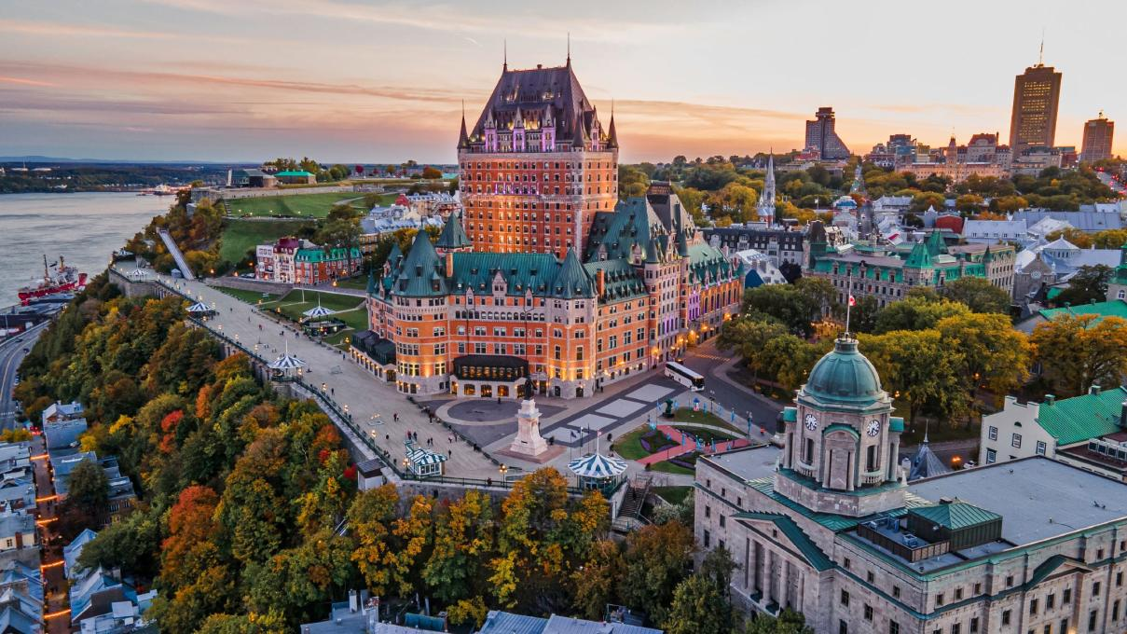

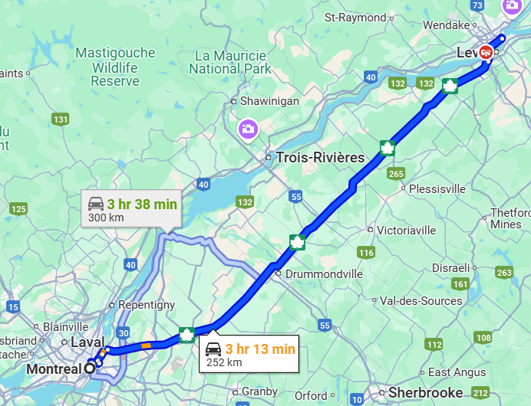

### Montreal

Aeropuerto de Montreal (traslado incluido hasta su hotel).

Montreal, la metrópoli, ofrece mil y una atracciones de las principales ciudades del mundo. Multicultural, combina su acento francés con el de las numerosas comunidades que viven allí y encanta con su entorno americano-europeo. El centro de la ciudad está lleno de vida al pie de su montaña, mientras que su historia se arraiga en los viejos barrios junto al río.

**Montreal**

Montreal es una Ciudad dinámica y Multicultural, es la segunda Ciudad Francófona después de Paris y fue la anfitriona de los juegos Olímpicos de verano en 1976.

Según las fechas de su viaje, un gran número de eventos se ofrecerán eventualmente en la Ciudad, así complementara su descubrimiento invernal de la Ciudad.

Alojamiento en Montreal  
  
**Montreal**

Día libre en Montreal.

Posibilidad de realizar varias visitas temáticas privadas y en español durante su estancia. (por favor consultarnos.)

**Montreal multicultural (3 horas)**

Esta visita guiada multicultural ofrece una incursión fascinante en las comunidades que han transformado el rostro de Montreal a su manera, desde los orígenes de la ciudad hasta nuestros días. Descubra la historia de las olas de inmigración y las particularidades de sus culturas, a veces por sus artes, sus tradiciones, sus creencias o sus platos típicos

Desde Italia hasta Portugal, pasando por China y muchos otros países, Montreal y su riqueza cultural le permiten recorrer el mundo en solo unas horas

**Nuevo Montreal y el distrito de entretenimiento (2 horas)**

Esta visita guiada le permite experimentar la emoción del centro de Montreal y su barrio de Espectáculos, una de las zonas más vibrantes y cosmopolitas de la ciudad.

¡ Montreal está lleno de actividades! Los proyectos de revitalización son numerosos, incluido el centro de la ciudad en plena transformación. Vea sus últimos desarrollos mientras aprende sobre su historia con su guía.

**Tour Culinario (4 horas)**

¡Descubra la diversidad culinaria de la ciudad con la visita a Savoureux Montréal, acompañado de un guía experimentado y apasionado! Disfrute de su visita para disfrutar de deliciosas especialidades y productos locales: bagels, pates, chocolate, sidra de hielo y carne ahumada

Patrimonio religioso de Montreal (4 horas, incluida la visita de los tres lugares de culto)

Alojamiento en Montreal

### Montreal / Quebec en tren

Mañana libre y al medio día salida hacia la Ciudad de Quebec, sin embargo nosotros sugerimos el Tren de 08h56 que llega a Quebec a las 12h22

¡Atención, corre el riesgo de enamorarse del encanto de Quebec, la única ciudad fortificada del norte de México! Al explorar sus sinuosos callejones, se sentirá impregnado de su romanticismo.

Pasee por los barrios más antiguos como Petit Champlain, Place-Royale y Old Port. En un entorno lleno de historia, la capital ofrece un programa de actividades muy actual: festivales a gran escala, obras de teatro y exposiciones... En cuanto a alojamiento y gastronomía, ¡son de primera clase!

Alojamiento en Quebec.

### Quebec

Esta mañana nosotros incluiremos un tour por la Ciudad de Quebec (duración de 2 horas-en regular en inglés (posibilidad de tener la visita en privado en español con suplemento). Salidas para el tour a las 09h00 o a las 12h30

Sienta el ambiente Europeo de la primera Ciudad francófona de America del Norte.

Este tour le ofrece una visita a los principales sitios históricos de la Ciudad en un Autobús de Lujo. Visite: El Barrio Latino, Los planes de Abraham, Los Remparts, El celebre Castillo Frontenac, La Asamblea Nacional, La Basílica, El Hotel de la Ciudad, La plaza Royal, La Citadel, así como otros puntos de interés y barrios modernos de la Ciudad.

Alojamiento en Quebec

**Quebec**

Opcional: Día en Villages Vacances Valcartier

Tanto a los más pequeños del hogar como a los amantes de la adrenalina les encantará la diversión y los juegos para toda la familia en Village Vacances Valcartier! ¡Sienta la adrenalina deslizándose por el Everest, el tobogán con mas rápido de América del Norte! Deje que las corrientes tropicales te lleven por el Amazonas. Deslícese, ría y chapotee en Repaire des Pirates (el escondite de los piratas), Cité des Donjons (la ciudad de las mazmorras) o Mirage.

Alojamiento en Quebec

### Québec / Aeropuerto de Québec

Traslado al aeropuerto de la ciudad de Quebec (si se va de Montreal, contáctenos para el viaje en tren y luego la transferencia al aeropuerto de Montreal)

**Incluye:**

* 6 noches de alojamiento 3 noches en Montreal y 3 noches en Quebec en los hoteles mencionados o similares.
* Traslados privados entre el aeropuerto de Montreal y su hotel y entre su hotel en Quebec al aeropuerto.
* Visita a pie de la ciudad de Montreal en inglés y en regular
* Visita de la ciudad de Quebec en inglés y en regular
* El tren de Montreal / Quebec City en clase económica para categorías de 3 y 4 estrellas, en Business en 5 estrellas. La clase de negocios incluye comidas y bebidas, así como acceso a la sala VIP
* La tarifa de niños se aplica a niños menores de 12 años que comparten una habitación con 2 adultos.
* Todos los impuestos aplicables

.

**No incluye**

* Los gastos personales
* Las comidas y actividades que no estan mencionadas en el programa
* Propina para el guia y el chofer (Aconsejamos respectivamente un minimo de $7 CAD por dia / por persona y $5 CAD por dia / por persona)
* Otras propinas
* El seguro de viaje
* Servicios adicionales

**Hotel previsto o similar   
  
Montreal:** Hotel Les Suites Labelle  
**Quebec**: Hotel Champlain

**COSTO**  
Costo desde por persona   
DBL $1,495.00 cad  
Tpl $1,338.00 cad  
Chd 0-5 años $519 cad

**Salida diaria**